CUADROS DE BONOS EMITIDOS EN DOLARES – 07/06/2019

SOBERANOS EN DÓLARES - PRECIOS EN PESOS ($ 44.9275)

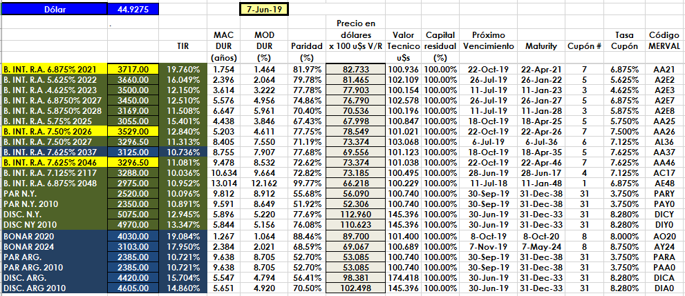

PRECIOS EN DÓLARES
